总结一下https的配置过程

这里首先说一句，通过自签名openssl创建的证书，在浏览器访问会出现不是私密链接的弹框，所以最好通过阿里云的方式来配置

阿里云配置证书的方式:

[https://common-buy.aliyun.com/?spm=5176.7968328.1120760.1.6afc1232ACQ3Zd&commodityCode=cas#/buy](https://common-buy.aliyun.com/?spm=5176.7968328.1120760.1.6afc1232ACQ3Zd&commodityCode=cas" \l "/buy)

首先进入这个链接选择如下免费套餐

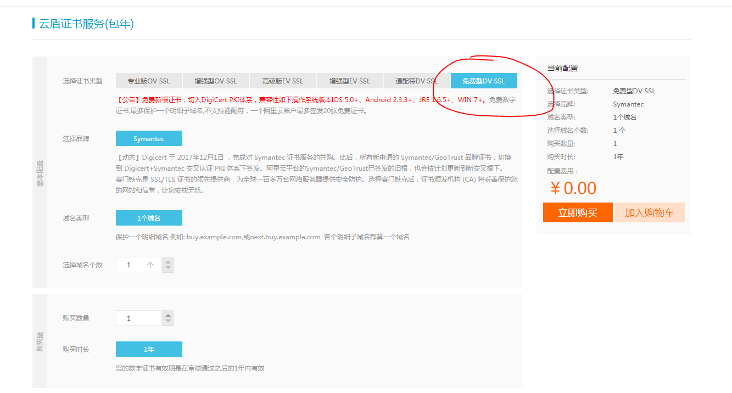

购买之后

[https://yundunnext.console.aliyun.com/?spm=5176.6660585.774526198.1.2c6d6bf8jTZaRY&p=cas#/overview/cn-hangzhou](https://yundunnext.console.aliyun.com/?spm=5176.6660585.774526198.1.2c6d6bf8jTZaRY&p=cas" \l "/overview/cn-hangzhou)

进入证书平台点击申请

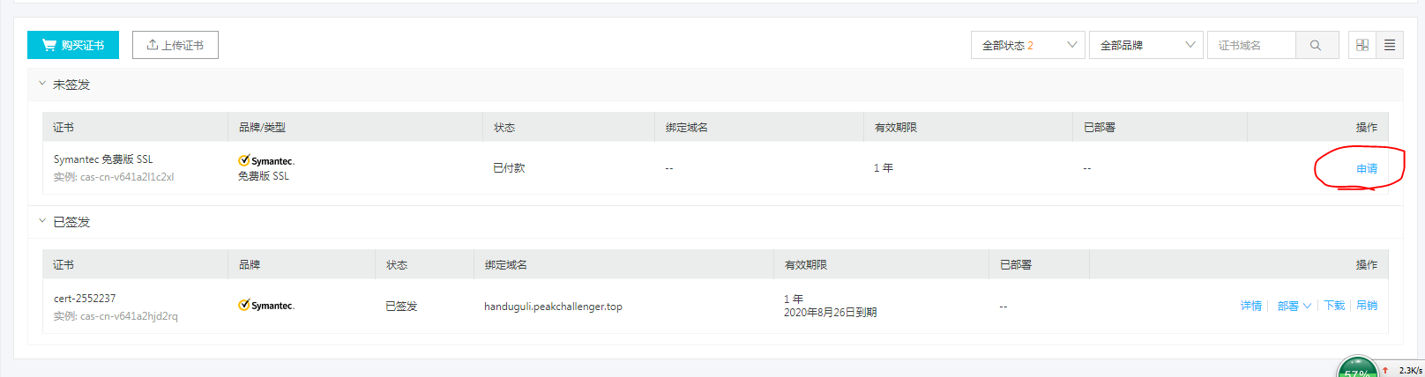

填写完信息后，会有一段时间的审核，大概一个小时到半天，通过后

下载 -- nginx

我们需要把下载后生成的这俩文件放到，nginx的文件夹下

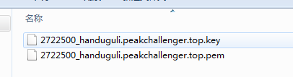

再配置nginx如下所示:

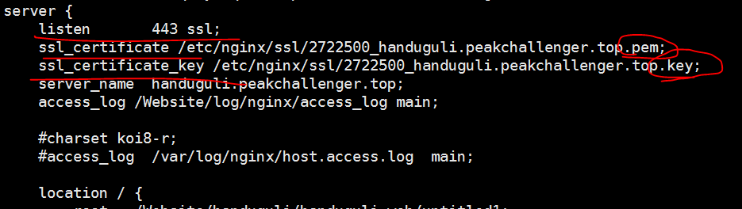

这里注意要去阿里云的安全组开放443端口 ，https 默认使用443端口